附件3
服务指南

一、公交路线
(一)BRT1号线转32路
路线：绍兴高铁北站出口步行200米至公交车站台乘坐BRT1号线至市立医院站下车转32路至鉴湖街道办事处站下车向西走600米至绍兴市人民警察培训学校。
全程26公里，约需1小时30分钟；
BRT1号线首班车06：00，末班车（反向）21：00；
32路公交车首班车06:00，末班车（反向）17：40。
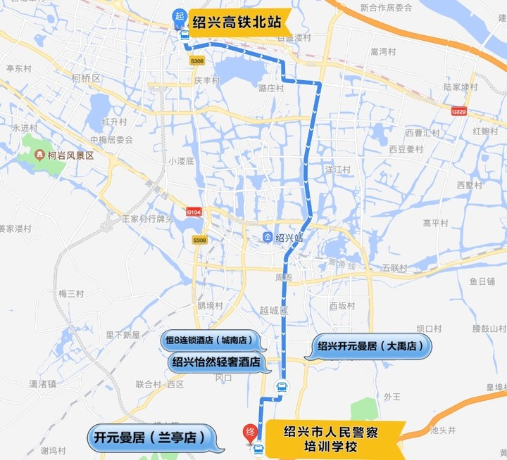
(二)13路转32路
路线：绍兴市公路客运中心出口步行100米至客运中心站乘坐32路至鉴湖街道办事处站下车向西走600米至绍兴市绍兴市人民警察培训学校。
全程18.1公里，约需1小时15分钟；
32路公交车首班车06：10，末班车（反向）18：00。

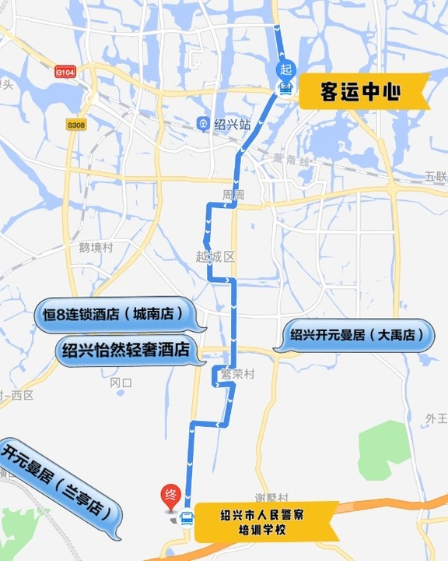
二、周边住宿酒店
（一）恒8连锁酒店（城南店）
地址：解放南路1461号
联系电话：0575-88339955
距离：距离考点4.8公里
（二）绍兴怡然轻奢酒店
地址：城南街道天镜南苑西区
联系电话：0575-88371588
距离：距离考点4.1公里
（三）绍兴开元曼居（大禹店）
地址：二环南路1325号
联系电话：0575-88018881
距离：距离考点6.3公里
（四）开元曼居（兰亭店）
地址：芳泉路1号
联系电话：0575-88317777
距离：距离考点1.8公里
三、考生服务热线
考生咨询交通、住宿等情况，请直接与绍兴市公安局巡特警支队联系，电话：0575－88582767。

